Muistilista

1. Johdanto
Valitsin aiheekseni Muistilistan. Järjestelmän tarkoitus on tehdä lista muistettavista asioista.
Käyttäjä haluaa lisätä asioita listaan, priorisoida, ja luokitella niitä. Käyttäjä haluaa myös kavereidensa voivan käyttää järjestelmää.
Tavoitteena on saada toimiva muistilista, jossa voi lisätä, poistaa ja muokata tehtäviä. Muita toimintoja ovat kirjautuminen,
luokkien lisäys ja poisto, sekä ne voivat olla sisäkkäisiä. Tavoitteena on saada mahdollisimman monta näistä toiminnoista toteutettua.
Toteutan järjestelmän phpllä. En ole vielä tutustunut missä työympäristössä järjestelmä olisi paras suorittaa.

2. Yleiskuva järjestelmästä
Käyttötapauskaavio

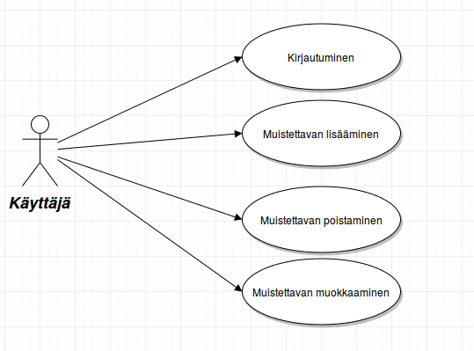

Käyttäjä ovat Ossi ja hänen kaverinsa, kaikilla on samat oikeudet.

Käyttäjä ryhmät

Pääkäyttäjä
Ossi Opiskelija, kirjautunut
Muut käyttäjät, kirjautunut
Ossin kaverit

Käyttötapauskuvaukset

Kirjautuminen
Syötetään käyttäjätunnus ja salasana, ja painetaan kirjaudu-nappia.
Askareen lisäys
Lisätään askare, tallennetaan se. Luokitellaan haluttaessa askare ja prioirisoidaan se.
Askareen poisto
Valitaan askare ja poistetaan se.
Askareen muokkaus
Valitaan askare, mennään muokkaus tilaan, muokataan ja tallennetaan.
Askareen tärkeysjärjestyksen lisäys
Lisätään luodessa
Askareen tärkeysjärjestyksen poisto
Valitaan askare, muokkaus tilaan ja poistetaan priorisointi.
Luokan vaihtaminen
Valitaan askare, muokkaus tilaan ja vaihdetaan luokka.

Askareiden luokittelu
Tehdään lisäyksessä.

3. Järjestelmän tietosisältö

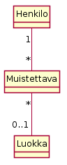

Tietokohde: Henkilo

Attribuutti | Arvojoukko | Kuvaus
id | int | Käyttäjän numero-tunnus
nimi | String | Käyttäjän nimi
salasana | String | Käyttäjän salasana

Henkilolla voi olla monta tai ei yhtään Muistettavaa.

Tietokohde: Muistettava

Attribuutti | Arvojoukko | Kuvaus
id | int | Muistettavan asian numero-tunnus
henkilo_id | int | Viiteavain Henkilo-luokkaan
luokka_id | int | Viiteavain Luokka-luokkaan
nimi | String | Muistettava asia
prioriteetti | int | Muistettavan asian tärkeysjärjestys
kuvaus | String | Lisätietoa muistettavasta asiasta
pvm | DATE | Muistettavan asian päivämäärä, deadline

Muistettavalla voi olla vain yksi Henkilo ja Luokka.

Tietokohde: Luokka

Attribuutti | Arvojoukko | Kuvaus
id | int | Luokan numero-tunnus
nimi | String | Luokan nimi
kuvaus | String | Luokan kuvaus

Luokalla voi olla monta Muistettavaa.

4. Relaatiotietokantakaavio

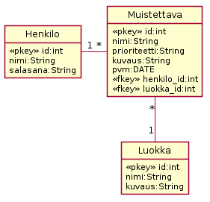

5. Järjestelmän yleisrakenne
Tietokantasovellusta tehdessä on noudatettu MVC-mallia. Kontrollerit, näkymät ja mallit
sijaitsevat hakemistoissa controllers, views- ja models. Käytetyt apukirjastot on sijoitettu
hakemistoon lib ja asetukset ovat tiedostossa settings.php.

6. Käyttöliittymä ja järjestelmän komponentit

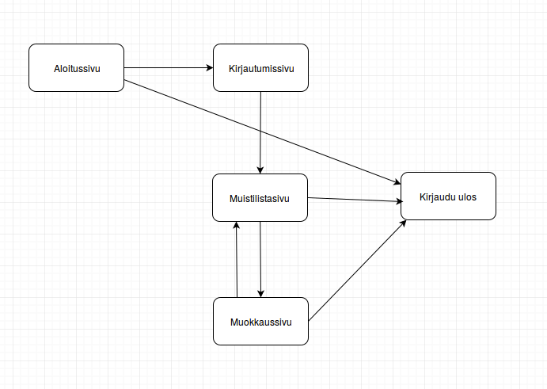

Kirjautumista vaativat sivut Muistilistasivu, Muokkaussivu ja uloskirjautuminen.

7. Asennustiedot

8. Käyttöohje
Harjoitustyö löytyy osoitteesta: http://heinihaa.users.cs.helsinki.fi/tsoha/todo
Käyttäjätunnus: Ossi, salasana: Ossi.
Lisättävän muistettavan muoto tulee olla:
ID:int, nimi:String, Luokka:String, Prioriteetti:int, Kuvaus:String, Deadline:date. Nimi, Prioriteetti ja Deadline eivät saa olla tyhjiä. Muokkaus tapahtuu muokkaa sivulla ID:n perusteella.

9. Testaus, tunnetut bugit ja puutteet & jatkokehitysideat

10. Omat kokemukset

11. Muu dokumentaatio

